什么是单元测试呢？单元测试就是针对最小的功能单元编写测试代码。Java程序最小的功能单元是方法，因此，对Java程序进行单元测试就是针对单个Java方法的测试。

单元测试有什么好处呢？在学习单元测试前，我们可以先了解一下测试驱动开发。

所谓测试驱动开发，是指先编写接口，紧接着编写测试。编写完测试后，我们才开始真正编写实现代码。在编写实现代码的过程中，一边写，一边测，什么时候测试全部通过了，那就表示编写的实现完成了：

编写接口

│

▼

编写测试

│

▼

┌─> 编写实现

│ │

│ N ▼

└── 运行测试

│ Y

▼

任务完成

这就是传说中的……



当然，这是一种理想情况。大部分情况是我们已经编写了实现代码，需要对已有的代码进行测试。

我们先通过一个示例来看如何编写测试。假定我们编写了一个计算阶乘的类，它只有一个静态方法来计算阶乘：

n!=1\times2\times3\times...\times n*n*!=1×2×3×...×*n*

代码如下：

**public** **class Factorial {**

**public** **static** **long** fact(**long** n) {

**long** r = 1;

**for** (**long** i = 1; i <= n; i++) {

r = r \* i;

}

**return** r;

}

}

要测试这个方法，一个很自然的想法是编写一个main()方法，然后运行一些测试代码：

**public** **class Test {**

**public** **static** **void** main(String[] args) {

**if** (fact(10) == 3628800) {

System.out.println("pass");

} **else** {

System.out.println("fail");

}

}

}

这样我们就可以通过运行main()方法来运行测试代码。

不过，使用main()方法测试有很多缺点：

一是只能有一个main()方法，不能把测试代码分离，二是没有打印出测试结果和期望结果，例如，expected: 3628800, but actual: 123456，三是很难编写一组通用的测试代码。

因此，我们需要一种测试框架，帮助我们编写测试。

JUnit

JUnit是一个开源的Java语言的单元测试框架，专门针对Java设计，使用最广泛。JUnit是事实上的单元测试的标准框架，任何Java开发者都应当学习并使用JUnit编写单元测试。

使用JUnit编写单元测试的好处在于，我们可以非常简单地组织测试代码，并随时运行它们，JUnit就会给出成功的测试和失败的测试，还可以生成测试报告，不仅包含测试的成功率，还可以统计测试的代码覆盖率，即被测试的代码本身有多少经过了测试。对于高质量的代码来说，测试覆盖率应该在80%以上。

此外，几乎所有的IDE工具都集成了JUnit，这样我们就可以直接在IDE中编写并运行JUnit测试。JUnit目前最新版本是5。

以Eclipse为例，当我们已经编写了一个Factorial.java文件后，我们想对其进行测试，需要编写一个对应的FactorialTest.java文件，以Test为后缀是一个惯例，并分别将其放入src和test目录中。最后，在Project - Properties - Java Build Path - Libraries中添加JUnit 5的库：

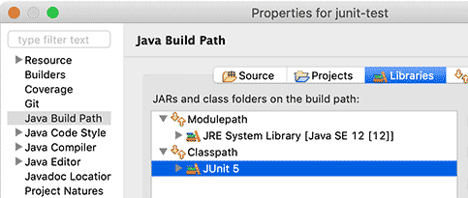

整个项目结构如下：

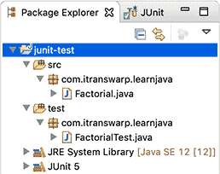

我们来看一下FactorialTest.java的内容：

**package** com.itranswarp.learnjava;

**import** **static** org.junit.jupiter.api.Assertions.\*;

**import** org.junit.jupiter.api.Test;

**public** **class FactorialTest {**

@Test

**void** testFact() {

assertEquals(1, Factorial.fact(1));

assertEquals(2, Factorial.fact(2));

assertEquals(6, Factorial.fact(3));

assertEquals(3628800, Factorial.fact(10));

assertEquals(2432902008176640000L, Factorial.fact(20));

}

}

核心测试方法testFact()加上了@Test注解，这是JUnit要求的，它会把带有@Test的方法识别为测试方法。在测试方法内部，我们用assertEquals(1, Factorial.fact(1))表示，期望Factorial.fact(1)返回1。assertEquals(expected, actual)是最常用的测试方法，它在Assertion类中定义。Assertion还定义了其他断言方法，例如：

* assertTrue(): 期待结果为true
* assertFalse(): 期待结果为false
* assertNotNull(): 期待结果为非null
* assertArrayEquals(): 期待结果为数组并与期望数组每个元素的值均相等
* ...

运行单元测试非常简单。选中Factorial.java文件，点击Run - Run As - JUnit Test，Eclipse会自动运行这个JUnit测试，并显示结果：

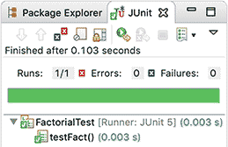

如果测试结果与预期不符，assertEquals()会抛出异常，我们就会得到一个测试失败的结果：

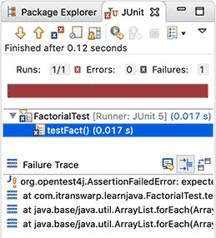

在Failure Trace中，JUnit会告诉我们详细的错误结果：

org.opentest4j.AssertionFailedError: expected: <3628800> but was: <362880>

at org.junit.jupiter.api.AssertionUtils.fail(AssertionUtils.java:55)

at org.junit.jupiter.api.AssertEquals.failNotEqual(AssertEquals.java:195)

at org.junit.jupiter.api.AssertEquals.assertEquals(AssertEquals.java:168)

at org.junit.jupiter.api.AssertEquals.assertEquals(AssertEquals.java:163)

at org.junit.jupiter.api.Assertions.assertEquals(Assertions.java:611)

at com.itranswarp.learnjava.FactorialTest.testFact(FactorialTest.java:14)

at java.base/jdk.internal.reflect.NativeMethodAccessorImpl.invoke0(Native Method)

at ...

第一行的失败信息的意思是期待结果3628800但是实际返回是362880，此时，我们要么修正实现代码，要么修正测试代码，直到测试通过为止。

使用浮点数时，由于浮点数无法精确地进行比较，因此，我们需要调用assertEquals(double expected, double actual, double delta)这个重载方法，指定一个误差值：

assertEquals(0.1, Math.abs(1 - 9 / 10.0), 0.0000001);

单元测试的好处

单元测试可以确保单个方法按照正确预期运行，如果修改了某个方法的代码，只需确保其对应的单元测试通过，即可认为改动正确。此外，测试代码本身就可以作为示例代码，用来演示如何调用该方法。

使用JUnit进行单元测试，我们可以使用断言（Assertion）来测试期望结果，可以方便地组织和运行测试，并方便地查看测试结果。此外，JUnit既可以直接在IDE中运行，也可以方便地集成到Maven这些自动化工具中运行。

在编写单元测试的时候，我们要遵循一定的规范：

一是单元测试代码本身必须非常简单，能一下看明白，决不能再为测试代码编写测试；

二是每个单元测试应当互相独立，不依赖运行的顺序；

三是测试时不但要覆盖常用测试用例，还要特别注意测试边界条件，例如输入为0，null，空字符串""等情况。

练习

下载练习：[JUnit测试](https://gitee.com/liaoxuefeng/learn-java/raw/master/practices/Java%E6%95%99%E7%A8%8B/100.%E5%8D%95%E5%85%83%E6%B5%8B%E8%AF%95.1255945269146912/10.%E7%BC%96%E5%86%99JUnit%E6%B5%8B%E8%AF%95.1304048154181666/junit-test.zip" \t "_blank) （推荐使用[IDE练习插件](https://www.liaoxuefeng.com/wiki/1252599548343744/1266092093733664" \t "_blank)快速下载）

小结

JUnit是一个单元测试框架，专门用于运行我们编写的单元测试：

一个JUnit测试包含若干@Test方法，并使用Assertions进行断言，注意浮点数assertEquals()要指定delta。